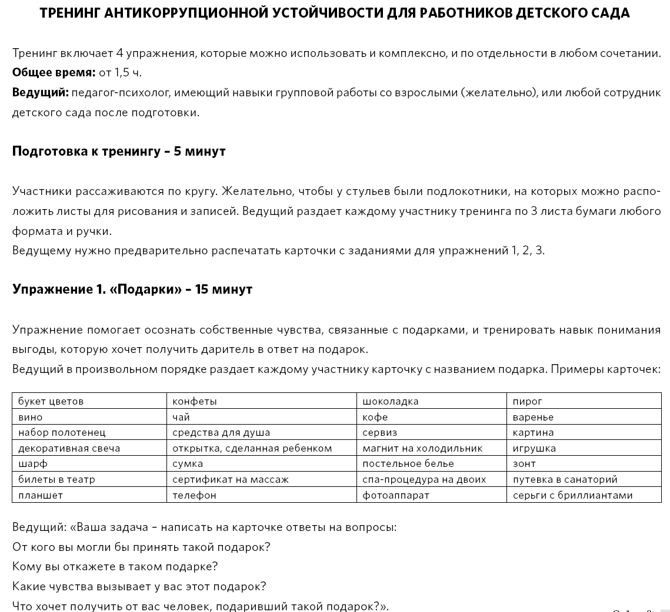

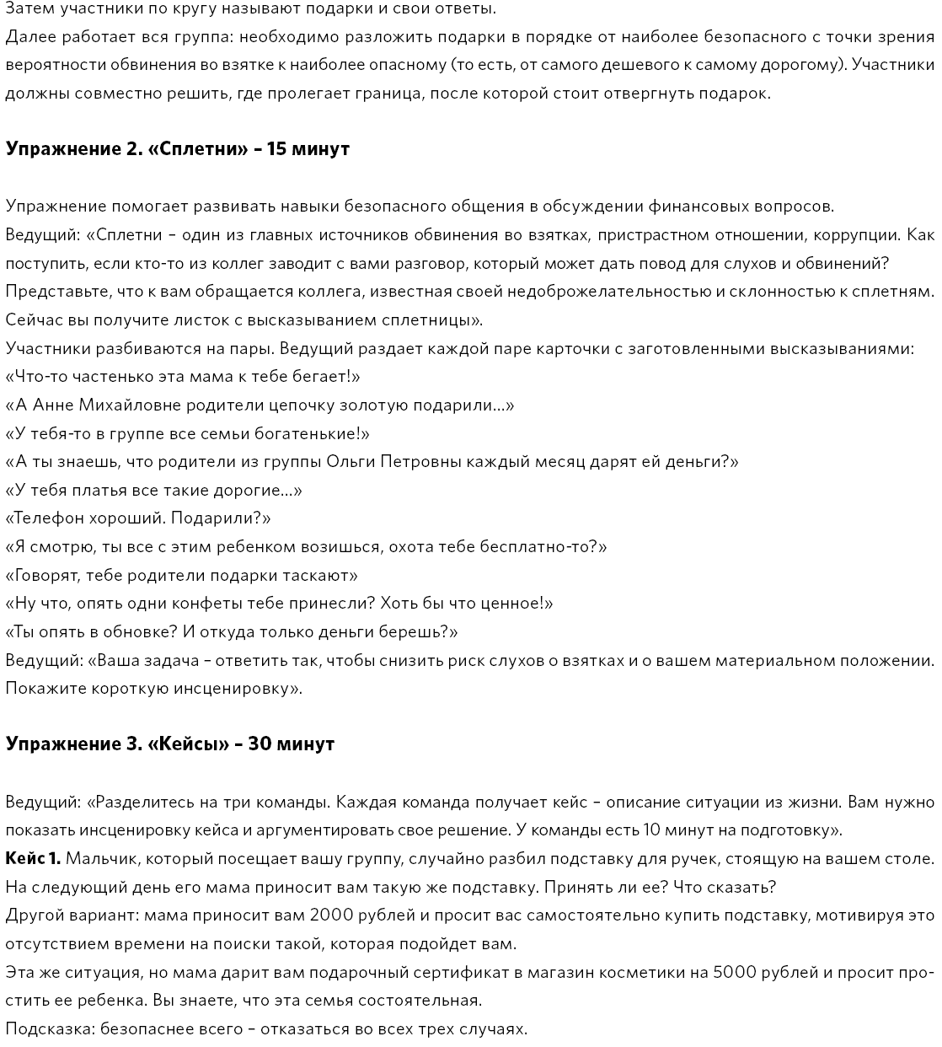

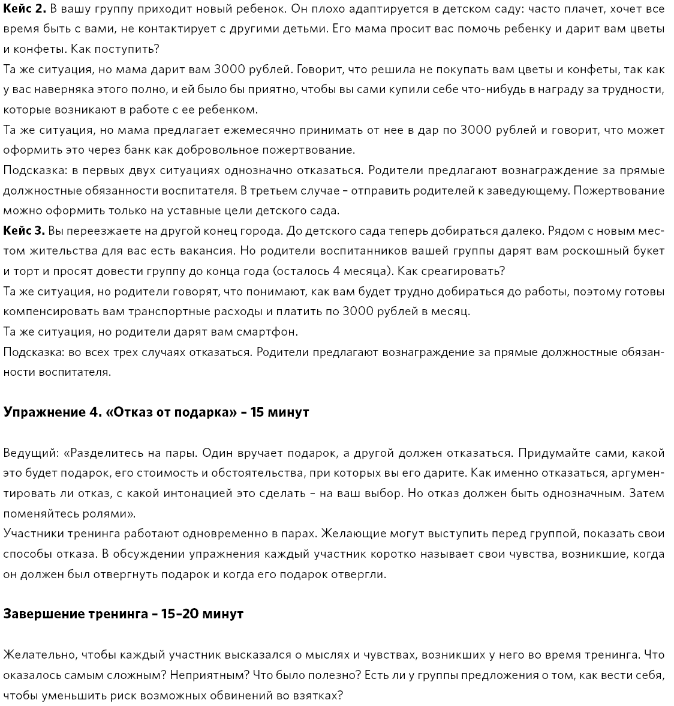

=== Подписано Простой Электронной Подписью === Дата: 04.27.2021 11:26:43 === Уникальный код: 102694-47594 === ФИО: Наида Ахмедова === Должность: Заведующий ===